INDICE

1 PROPOSITO 2
2 ALCANCE 2
3 REFERENCIAS 2
4 REQUISITOS 2
5 PROCEDIMIENTO 2

PROPOSITO

Diseñar y crear proyecto de reportes utilizando SQL Server Reporting Services, se utiliza un template de visual studio para desarrollar el proyecto. El servicio de SSRS está instalado y ejecutándose en el servidor 192.168.10.47 (Stidb14).

ALCANCE
Ejecutar reportes complejos y crear programaciones para envíos automáticos.

REFERENCIAS
Ninguna.

REQUISITOS

Conocimientos sobre modelado de datos, SQL Server Reporting Service, lenguaje de programación de SQL.

PROCEDIMIENTO

Crear proyecto de SSRS los reportes requeridos.


Crear los datasources de donde se van a extraer los datos para los repotes.

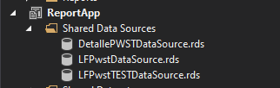

ReportApp La Fabril Mayorista

Este proyecto contiene todos los reportes diseñados utilizando la base de datos de Pwst mayorista. Se utilizan procedimientos almacenados como fuente de datos para los reportes.

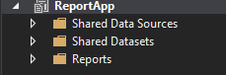

DetalleReportApp La Fabril Detalle

Este proyecto contiene todos los reportes diseñados utilizando la base de datos de Pwst detalle. Se utilizan procedimientos almacenados como fuente de datos para los reportes.

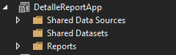

Configuración con servicio de SSRS

Cada proyecto de SSRS se debe configurar para que apunte a donde está corriendo el servicio de SSRS. En este caso, el servicio se encuentra en el servidor 192.168.10.47.

Para hacer esta configuración, damos clic derecho sobre el proyecto y vamos a sus propiedades, una vez hecho esto veremos una ventana como la que se muestra mas abajo.

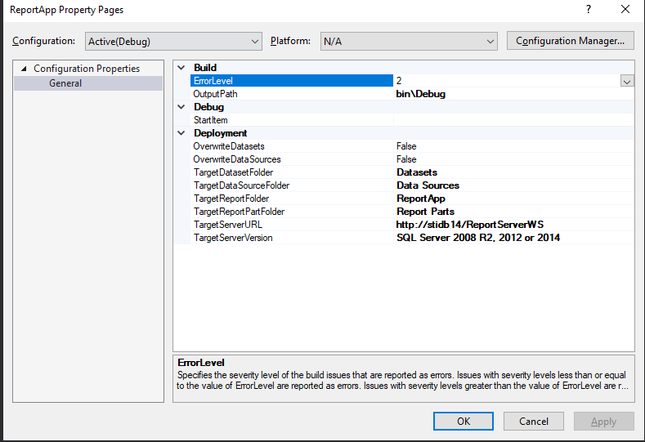

En el apartado TargetServerURL colocamos la direccion del servidor donde esta ejecutandose el servicio de SSRS.

La ruta especificada anteriormente la podemos encontrar ejecutando el Reporting Services Configuration Manager en el servidor.
En esta consola hacemos todas las configuraciones pertinentes al servicio, colocación de credenciales, etc.

Para publicar los reportes al servidor, hacemos clic derecho sobre el proyecto o sobre un reporte en específico y en sus propiedades hacemos clic en Deploy.
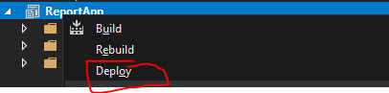
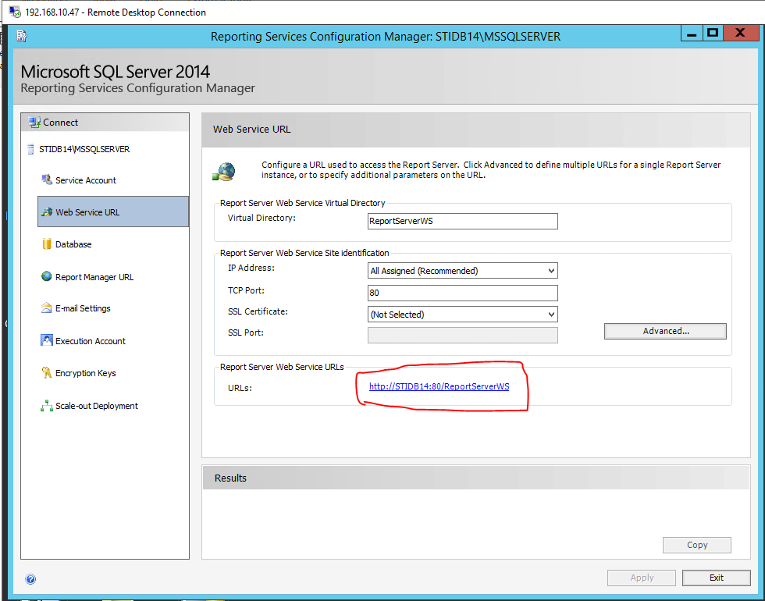

Acceso al repositorio de reportes

Para acceder al repositorio de reportes utilizamos la siguiente ruta:
http://stidb14/reportserver/Pages/Folder.aspx
Esta ventana nos debería aparecer si tenemos los permisos necesarios.
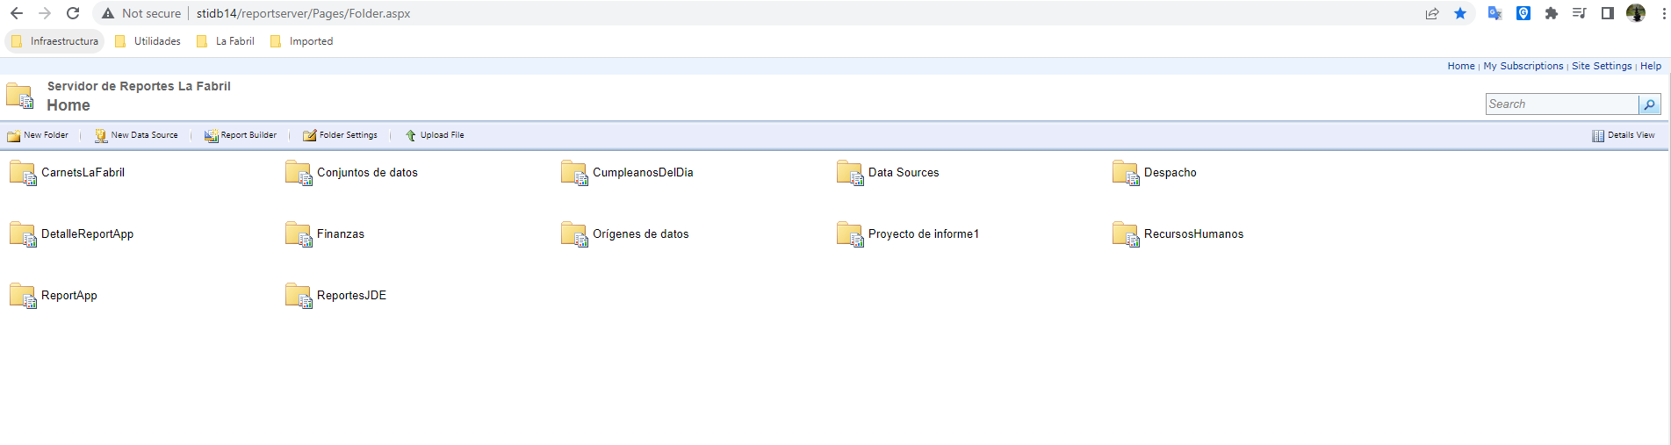
Para otorgarle permisos a un usuario para que pueda ver los reportes, debemos agregarlo en Folder Settings/ Configuracion de carpeta.

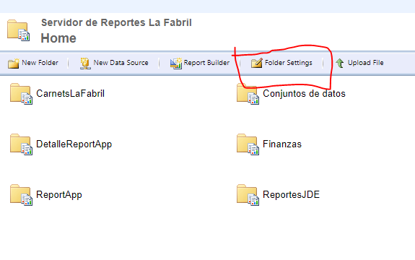
Aqui nos aparecera un listado de usuarios ya agregados, hacemos clic en agregar nuevo rol y colocamos el dominio seguido del usuario que queremos agregar. FABIDOM\usuario.
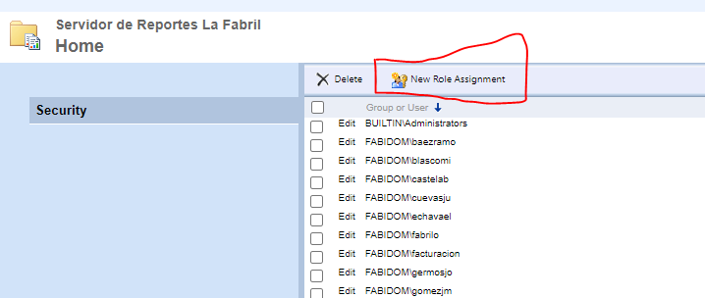

Si los reportes se encuentran dentro de una carpeta, por ejemplo “ReportApp”, debemos de repetir el paso anterior y agregarlo en la configuracion de esa carpeta.

